**Vastas Ravimiameti ravimiohutuse osakonna spetsialist Janne Sepp:**

*Statistika*

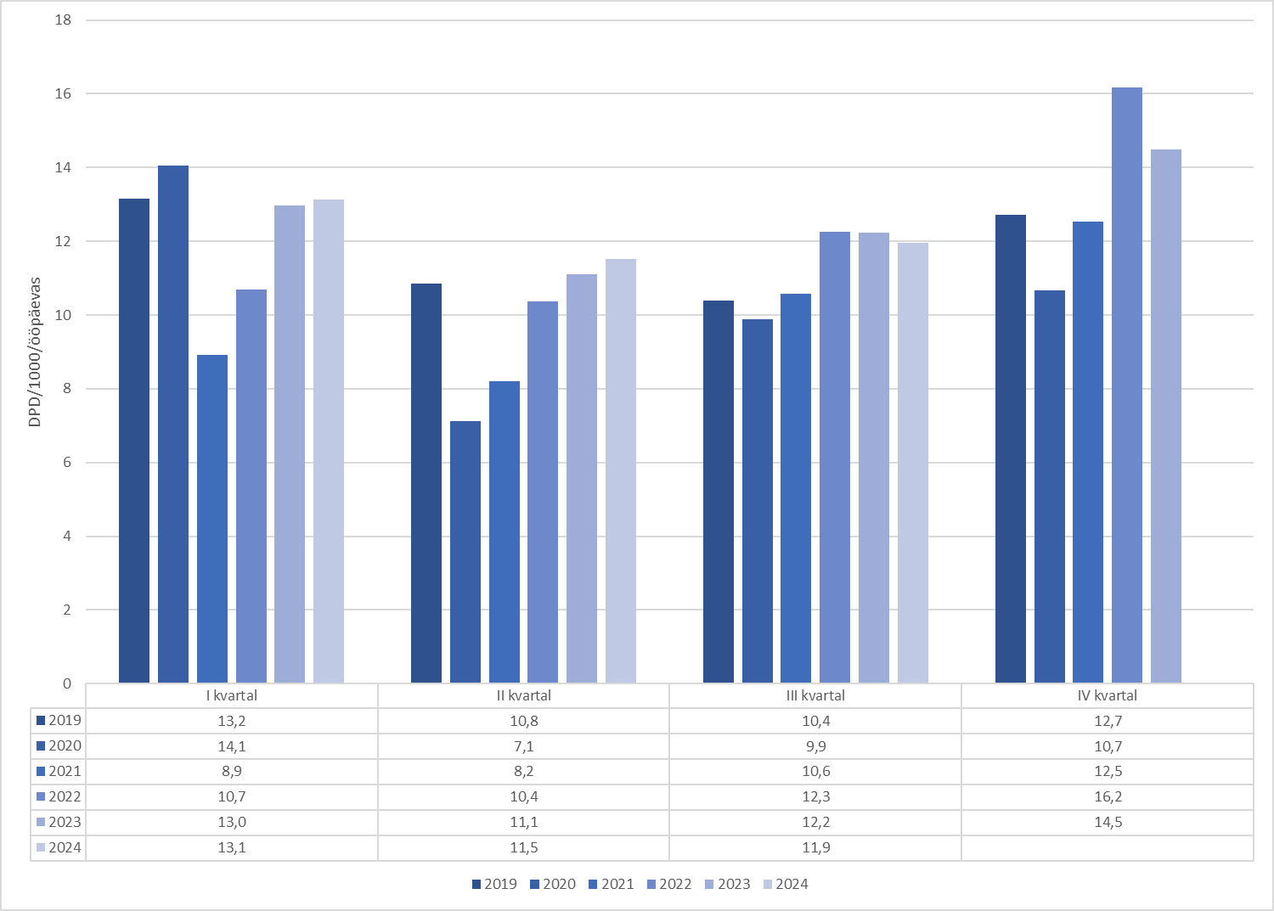

*Joonis. Antibiootikumide (antibakteriaalsed ained süsteemseks kasutamiseks, J01) kasutamine Eestis aastatel 2019-2024 kvartalite kaupa. Jooniselt on puudu 2024. aasta IV kvartali statistika, mis on Ravimiametil praegu koostamisel ja valmib veebruari keskel. Ravimite kasutamise intensiivsust populatsioonis väljendatakse ühikuga defineeritud päevadoos tuhande elaniku kohta ööpäevas (DPD/1000/ööpäevas), mis näitab mitu inimest tuhandest igapäevaselt ravimeid tarvitas.*

Covid-19 pandeemia ning sellega seonduvad sotsiaalsed piirangud avaldasid otsest mõju ka teiste nakkushaiguste levikule ning seeläbi antibiootikumide tarvitamisele. Kogu Euroopas langes sel perioodil (2020-2021) antibiootikumide kasutamine märgatavalt, Eestis ca 11-14%. Kui võrdleme pandeemia-järgseid aastaid (2022-2023)  pandeemia-eelse perioodiga (2019), siis näeme kasutamise suurenemist ca 5-8% aastas:



*Antibiootikumresistentsus ja uued antibiootikumid*

Bakteritel on võime väga kiiresti kohaneda ja geneetiliselt muunduda, mistõttu hakkab iga uue antibiootikumi kasutuselevõtuga paratamatult arenema ka nende resistentsus. See tähendab, et bakterid õpivad antibiootikumide toimele vastu seisma ja muutuvad ravile allumatuks ehk tekivad resistentsed bakterid. Kui antibiootikumravi käigus jäävad resistentsed bakterid ellu, paljunevad need edasi ja võivad kanduda ka teistele organismidele edasi, muutes infektsioonide ravi üha keerulisemaks.

Ravimresistentsuse peamiseks põhjustajaks on antibiootikumide väär- ja liigkasutamine.

Uuringute järgi põhjustavad ligi 80% hooajalistest nina-, kõrva-, kurgu- ja kopsuhaigustest viirused, mille vastu antibiootikumid ei toimi. Antibiootikumide kasutamine viirusnakkuste raviks ei ole mitte ainult kasutu, vaid see soodustab ka antibiootikumiresistentsuse kujunemist. Seepärast tuleb antibiootikume kasutada ainult arsti ettekirjutusel ja üksnes bakteriaalsete nakkuste raviks.

Lisaks, kui arst on määranud antibiootikumid, on äärmiselt oluline järgida raviskeemi ja teha ravikuur alati lõpuni. Kuigi enesetunne võib juba mõne päeva möödudes paraneda, tuleb ravimit võtta täpselt ettenähtud aja jooksul, et vältida ravile allumatute bakterite ellujäämist ja nende paljunemist organismis.

Antibiootikumide kasutamine nii inimestel kui ka loomadel mõjutab seega otseselt resistentsuse levikut. Erinevates maailma riikides on antibiootikumide kättesaadavus ja kasutuspraktikad väga erinevad. Eestis on antibiootikumid saadaval ainult retsepti alusel ning haiglates jälgitakse nende mõistlikku kasutamist. Samas leidub riike, kus antibiootikume saab vabalt kioskist osta ning neid kasutatakse endiselt loomade kasvustimulaatorina – Euroopa Liidus keelustati see 2006. aastal. Paljudes riikides kasutatakse antibiootikume põllumajandusloomadel kontrollimatult ja ülemäärases koguses, mis süvendab ravimresistentsuse probleemi.

Rääkides uute antibiootikumide väljatöötamisest, siis tuleb tõdeda, et uute antibiootikumide arendamine on keeruline ja aeganõudev, kuna uute toimemehhanismide leidmine eeldab põhjalikku molekulaarbioloogilist uurimistööd. Enamik antibiootikume mõjutab bakterite rakuseina, valgusünteesi või DNA replikatsiooni, kuid uute ’’sihtmärkide’’ (bakteri osade) leidmine on keeruline. Lisaks peavad uued ravimid enne turule jõudmist läbima põhjalikud ohutus- ja efektiivsusuuringud, mis muudab arendusprotsessi ajamahukaks ja kulukaks.

Antibiootikumresistentsuse ületamiseks proovitakse leida uusi võimalusi ja lähenemisi. Üks võimalus on kasutada täiendavaid molekule, mis aitavaksid antibiootikumidel tõhusamalt toimida. Näiteks **beeta-laktamaasi inhibiitorid** takistavad bakteritel antibiootikumi toime neutraliseerimist, võimaldades ravimil oma ülesannet täita.Teine lähenemine on **immunomodulaatorite kasutamine**, mis tugevdavad organismi enda kaitsevõimet nakkuste vastu. Need aitavad immuunsüsteemil paremini reageerida, kuid **ei asenda antibiootikume**, vaid toimivad pigem toetava mehhanismina. Seega on eesmärk mitte ainult võidelda bakterite vastu otse, vaid ka parandada organismi loomulikku vastupanuvõimet.

Alternatiiviks on ka näiteks faagiteraapia, mis on viimastel aastatel üha enam arenenud *(lisainfo vt:* [*Eestis kasutati antibiootikumidele allumatu bakterinakkuse raviks esmakordselt faagiravi | Ravimiamet*](https://ravimiamet.ee/uudised/eestis-kasutati-antibiootikumidele-allumatu-bakterinakkuse-raviks-esmakordselt-faagiravi)*)*

Meelespea patsiendile:

* **Antibiootikumid toimivad ainult bakteriaalsete nakkuste vastu** – viirushaiguste, nagu gripp, ja muude külmetushaiguste korral ei ole antibiootikumidest kasu.
* **Võta antibiootikume täpselt nii, nagu arst on määranud** – ära lõpeta ravikuuri enne kui ette nähtud, isegi kui enesetunne paraneb, sest vastasel juhul võivad ellujäänud bakterid muutuda resistentseks.
* **Ära kasuta antibiootikume omal käel ega jaga neid teistega** – iga nakkus või haigusseisund vajab sobivat ravi ning antibiootikumide väärkasutamine võib põhjustada rohkem kahju kui kasu.
* **Ära viska kasutamata jäänud antibiootikume olmeprügisse või kanalisatsiooni** – keskkonda sattudes suureneb resistentsete bakterite risk. Kasutama jäänud ravimid vii ohtlike jäätmete kogumispunkti, jäätmejaama või apteeki. Loe lähemalt Ravimiameti kodulehelt ([Kodune ravimikapp ja ravimijäägid | Ravimiamet](https://ravimiamet.ee/ravimid-ja-ohutus/ravimid/ravimijaagid))